【健康科普】不只是“吃多了”那么简单，读懂单纯性肥胖与病理性肥胖
在当今社会，肥胖已成为一个全球性的健康问题。很多人简单地认为，“胖”就是吃得太多、动得太少。然而，事情并非总是如此简单。从医学角度看，肥胖主要分为两大类：单纯性肥胖和病理性肥胖。认清自己或亲友的肥胖属于哪种类型，是成功管理和改善健康的关键第一步。
一、什么是肥胖？先看一个标准
在区分两者之前，我们首先要知道如何判断肥胖。最常用的简易指标是身体质量指数（BMI）。 计算公式：BMI = 体重（公斤）÷ 身高²（米²） 中国标准：超重：24 ≤ BMI < 28 肥胖：BMI ≥ 28 此外，腰围也是一个重要指标，它反映了内脏脂肪的多少。男性腰围≥90厘米，女性腰围≥85厘米，即可视为腹型肥胖，健康风险更高。
二、单纯性肥胖：生活方式是主因
单纯性肥胖是最常见的肥胖类型，约占肥胖人群的95%以上。它并非由特定疾病直接引起，而是遗传因素与不良生活方式共同作用的结果。
1. 主要特点： 无明确病因：检查后找不到导致肥胖的其他疾病。 全身性脂肪分布：虽然也可能有腹部肥胖，但脂肪通常相对均匀地分布在四肢和躯干。 进展相对缓慢：体重是逐年累月慢慢增加的。
2. 核心原因： 能量失衡：这是根本原因——“摄入的能量”长期大于“消耗的能量”。 吃得多：高热量、高脂肪、高糖分饮食，频繁的含糖饮料和零食，暴饮暴食。 动得少：久坐、缺乏体育锻炼，交通工具发达导致活动量锐减。 遗传因素：家族中有肥胖史的人，其子女发生肥胖的几率更高。这可以理解为“易胖体质”，但并非决定性因素。 社会心理因素：压力过大通过激素影响食欲；情绪低落时通过吃东西寻求慰藉；睡眠不足影响瘦素等激素分泌，增加饥饿感。
简单来说，单纯性肥胖可以理解为“吃出来的胖”或“懒出来的胖”，其根源在于长期不健康的生活习惯。
三、病理性肥胖：疾病是“幕后推手”
病理性肥胖只占肥胖人群的少数（约5%），但它是由潜在疾病所导致的一种症状或并发症。
1. 主要特点： 有明确的病因：由其他疾病或药物直接引起。 可能伴有特殊体征：如向心性肥胖（四肢不胖肚子大）、皮肤紫纹、水牛背、满月脸等。 体重增加可能迅猛：在某些情况下，体重会在短期内快速增长，与生活习惯改变不符。 常规减肥效果差：仅通过节食和运动很难减轻体重，或减重后迅速反弹。
2. 常见的病因： 内分泌疾病：这是最常见的原因。 库欣综合征：身体皮质醇水平过高，导致脂肪向心性堆积在腹部和面部，形成“满月脸”、“水牛背”。甲状腺功能减退（甲减）：新陈代谢速度减慢，导致体重增加、畏寒、乏力。 多囊卵巢综合征（PCOS）：影响女性，常伴有胰岛素抵抗，导致腹部肥胖和减重困难。 下丘脑疾病：下丘脑是调节食欲和饱腹感的“总司令部”，若因外伤、肿瘤或炎症受损，可能导致无法控制的食欲亢进和肥胖。 药物性肥胖：长期服用某些药物所致。 糖皮质激素（如强的松） 某些抗精神病药和抗抑郁药部分降糖药等
简单来说，病理性肥胖是“病出来的胖”，肥胖本身是身体发出的一個警报信号。
- 一张表格，快速总结区别
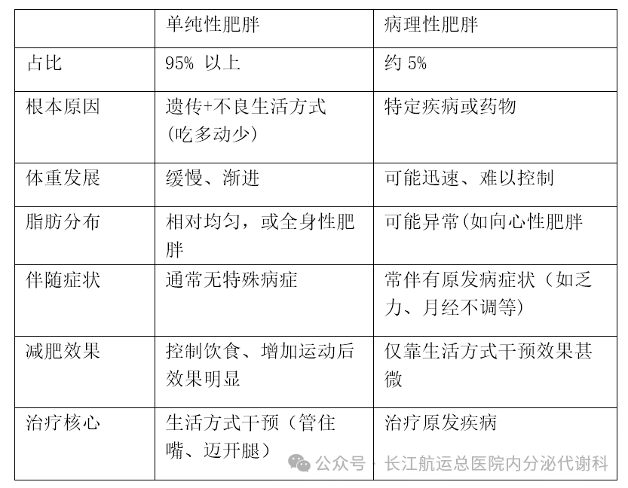
五、我该怎么办？行动指南
第一步：自我评估与就医排查 如果您体重超标，首先尝试调整饮食和运动1-3个月。 出现以下情况，强烈建议及时前往内分泌科就诊： 在严格饮食控制和规律运动下，体重依然纹丝不动或继续增加。体重在短期内（如3-6个月）莫名快速增长。 伴有其他令人困扰的症状，如极度疲劳、怕冷、便秘、月经紊乱、皮肤紫纹、脸变圆红、颈背肥厚等。 有内分泌疾病家族史。
第二步：对症下药 对于单纯性肥胖：核心是建立健康的生活方式。这没有捷径，需要持之以恒。 科学饮食：均衡营养，减少高热量食物，增加蔬菜、蛋白质和膳食纤维。 增加运动：每周至少150分钟的中等强度有氧运动（如快走、慢跑、游泳）。 行为矫正：规律作息、保证睡眠、管理压力。 必要时，可在医生指导下采用药物治疗或代谢减重手术。 对于病理性肥胖：首要任务是明确诊断并治疗原发病。 如果是甲减，需要补充甲状腺素。 如果是库欣综合征，需要针对病因控制皮质醇水平。 如果是药物引起，需与医生沟通调整用药方案。 在治疗原发病的基础上，再结合生活方式干预，才能有效管理体重。
总结而言，并非所有的肥胖都是“懒”的错。了解单纯性与病理性肥胖的区别，能帮助我们更科学地看待体重问题。当自我管理收效甚微时，寻求专业医生的帮助，找出肥胖背后的真正原因，才是对健康最负责任的态度。

